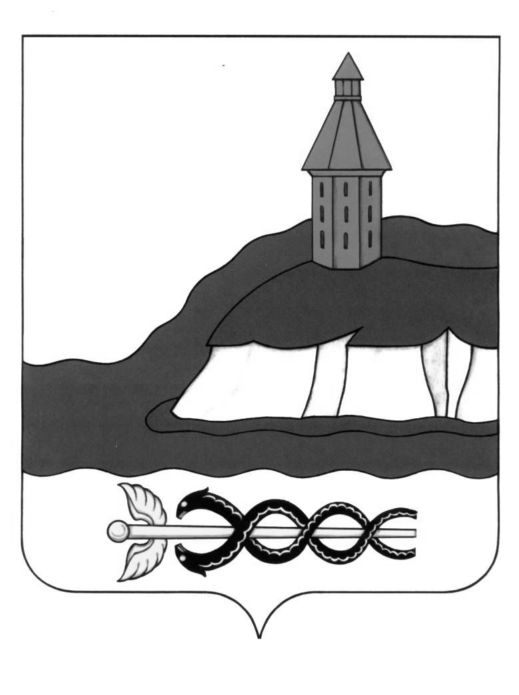

АДМИНИСТРАЦИЯ

КАЛАЧЕЕВСКОГО МУНИЦИПАЛЬНОГО РАЙОНА

ВОРОНЕЖСКОЙ ОБЛАСТИ

ПОСТАНОВЛЕНИЕ

от "18" июля 2024 г. № 903

г. Калач

**О внесении изменений в постановление администрации Калачеевского муниципального района Воронежской области от 20.12.2022 г. № 959**

В соответствии с Федеральными законами от 06.10.2003 № 131-ФЗХ «Об общих принципах организации местного самоуправления в Российской Федерации», от 27.07.2010 № 210-ФЗ «Об организации предоставления государственных и муниципальных услуг», Федеральным законом от 25.12.2023 № 627-ФЗ «О внесении изменений в Градостроительный кодекс РФ и отдельные законодательные акты РФ» и постановлением Правительства РФ от 20.07.2021 № 1228 «Об утверждении правил разработки и утверждения административных регламентов предоставления государственных услуг, о внесении изменений в некоторые акты Правительства РФ и признании утратившим силу некоторых актов и отдельных положений актов Правительства РФ», Уставом Калачеевского муниципального района, Градостроительным кодексом РФ, в целях приведения нормативных правовых актов администрации в соответствии с действующим законодательством администрация Калачеевского муниципального района Воронежской области п о с т а н о в л я е т:

1. Внести в постановление администрации  
Калачеевского муниципального района Воронежской области от 20.12.2022 года № 959 «Об утверждении административного регламента по предоставлению муниципальной услуги «Выдача разрешения на ввод объекта в эксплуатацию» на территории Калачеевского муниципального района Воронежской области»», (в редакции от 12.05.2023 года № 378) изменение:

1.1 дополнить Административный регламент пунктом 2.19.1 следующего содержания:

«2.19.1. В случае обращения ответственной организации, признанной  
таковой в соответствии с Законом Воронежской области от 01.12.2023  
№ 116-ОЗ «О развитии ответственного ведения бизнеса на территории  
Воронежской области» (далее – ответственная организация), срок  
предоставления Муниципальной услуги (выдача разрешения на ввод объекта  
в эксплуатацию, внесение изменений в разрешение на ввод объекта в  
эксплуатацию) и выдачи (направления) ее результатов составляет 4 (четыре)  
рабочих дня со дня получения документов Администрацией.  
Указанный срок предоставления Муниципальной услуги применяется  
при наличии возможности получения документов и информации,  
подлежащей истребованию в порядке межведомственного информационного  
взаимодействия в течение одного рабочего дня.  
В случае неполучения документов и информации в порядке  
межведомственного информационного взаимодействия в течение одного  
рабочего дня, Муниципальная услуга предоставляется в срок, установленный  
пунктом 2.19. настоящего Административного регламента.  
Статус заявителя как ответственной организации подтверждается  
выпиской из реестра ответственных организаций Воронежской области,  
предоставляемой Заявителем при обращении за Муниципальной услугой.».

2. Настоящее постановление подлежит опубликованию в Вестнике муниципальных правовых актов Калачеевского муниципального района Воронежской области.

3. Контроль за исполнением настоящего постановления возложить на заместителя главы администрации Калачеевского муниципального района Воронежской области Чукардина Д.Г.

|  |  |  |
| --- | --- | --- |
| Глава администрации  Калачеевского муниципального района |  | Н.Т. Котолевский |